Semaine du 28/03/22

1. Correction du DS

2. Correction du TP masse d'1L d'eau

3. Masse d'1L d'air : TP
Autre façon de faire :
<hidden>
On pèse un ballon dégonflé.
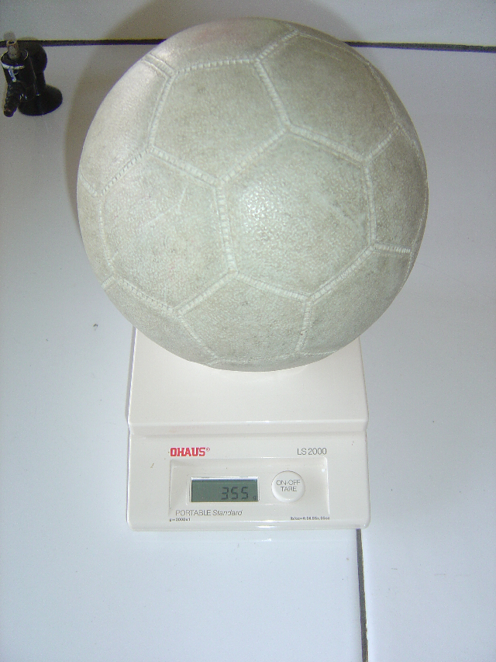
m = 355g
On le gonfle.
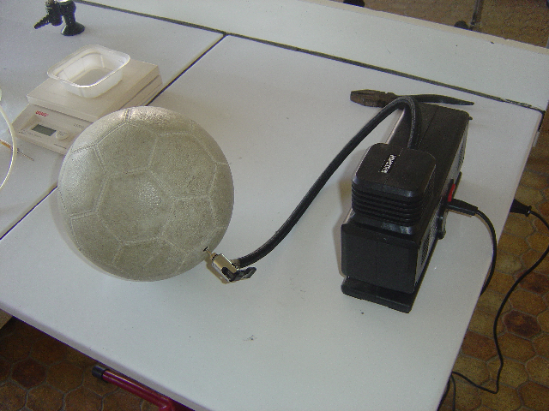
On le pèse à nouveau.
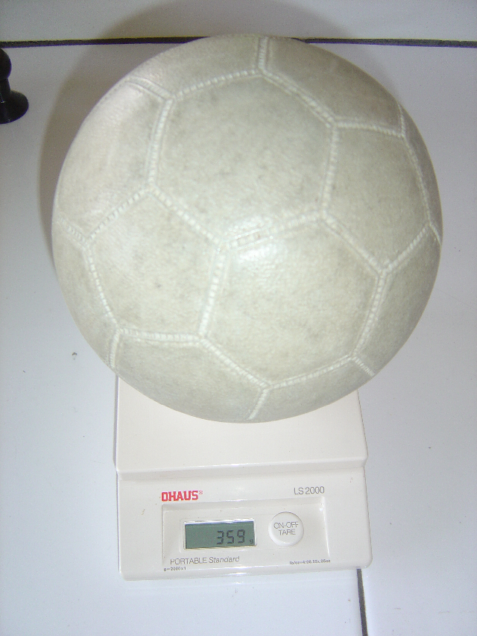
masse du ballon gonflé : 359g
On enlève 2L d'air du ballon.
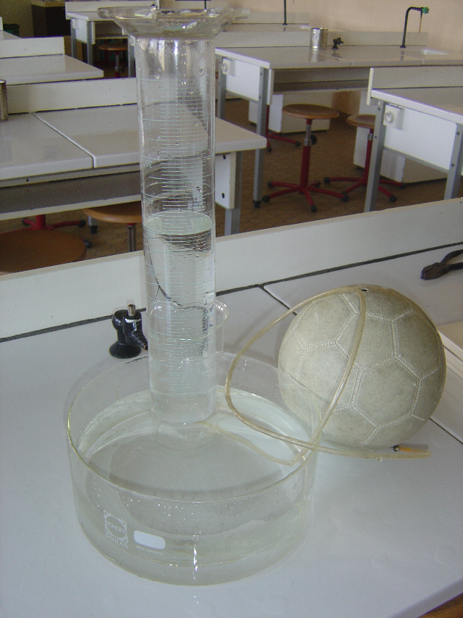
On le pèse à nouveau.
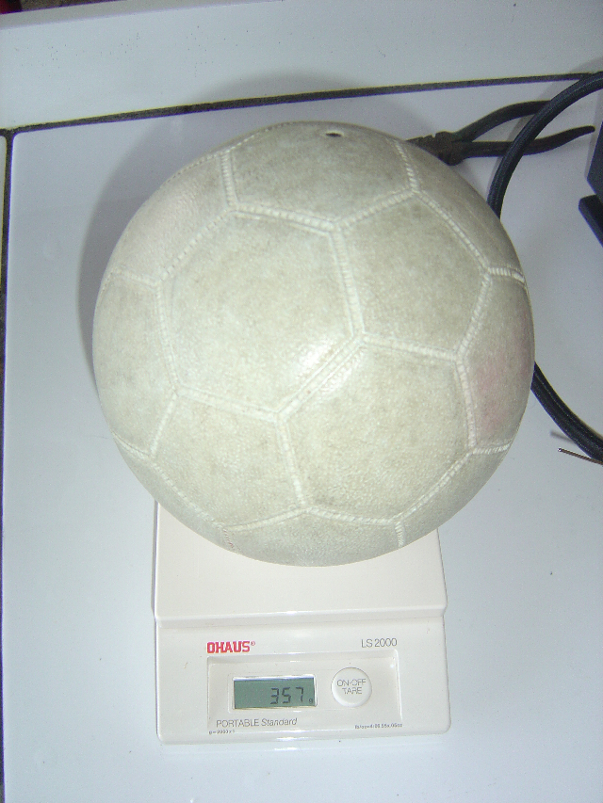
La masse a diminué de 359-357=2g.
D'après cette expérience, on peut en déduire qu'2L d'air a une masse de 2g. Quelle est la masse d'1L d'air ?
Masse en g | Volume en L
2g | 2L
? | 1L
La masse d'1L d'air est d'environ 1g
Dans les conditions usuelles de température et de pression (20°C et 1013 hPa), la masse d'1L d'air est d'environ 1g.
Toute matière a une masse mais elle est plus ou moins facile à mesurer.
</hidden>

4. Correction activité p 14
<hidden>
1. La masse de 50mL d'huile est de 45g
2. 50mL = 0,05L
3.
4.
5. On ne dit pas que l'huile est plus légère que l'eau. On dit que
</hidden>

5. A faire pour la semaine prochaine
Ex 10 p 55

